Лечебное питание, диетотерапия, кормление больного в стационаре.

Лечебное питание - это питание, в полной мере соответствующее потребностям больного организма в пищевых веществах с учетом его заболевания. Основная задача лечебного питания - восстановление нарушенного равновесия в организме во время болезни путем подбора и сочетания продуктов, выбора способа кулинарной обработки. Питание больного должно осуществляться под непосредственным руководством врача-диетолога, который вместе с диет- сестрой составляет рацион каждого больного, находящегося в стационаре или дает рекомендации амбулаторному больному на приеме. Также это может выполнить врач-терапевт.
Лечебное питание является важнейшим элементом комплексной терапии, его назначает лечащий врач в сочетании с другими видами терапии (лекарствами, физиопроцедурами и т. д.). В одних случаях, при заболевании органов пищеварения или болезнях обмена веществ, лечебное питание выполняет роль одного из основных терапевтических факторов, в других создает благоприятный фон для более эффективного проведения прочих видов терапии. Диета должна характеризоваться : энергетической ценностью и хим.составом (определенное количество Б,Ж,У, витаминов, мин.веществ), физическими свойствами пищи (объем, масса, консистенция, температура), достаточно полным перечнем разрешенных и рекомендованных пищевых продуктов, особенностями кулинарной обработки пищи, режимом питания (количество приемов пищи, время питания, распределение суточного рациона
В лечебном питании важен принцип щажения, предусматривает исключение механических, химических, термических раздражителей и т. д.). а также принцип тренировки заключается в расширении первоначально строгой диеты за счет снятия связанных с ней ограничений целью перехода на полноценный пищевой режим. Необходимо дробное питание: чаще, чем обычно приемы пищи(5-7раз в день, но небольшими порциями).
Голодные дни, разгрузочные назначаются и обговариваются врачом!
Питание больного имеет большое значение не только для восстановления происходящих во время болезни потерь в организме, но и для поддержания, и как сильно действенное лечебное средство.
Лечебное питание при некоторых заболеваниях
В настоящее время АМН разработано 15 диет(лечебных столов) при различных заболеваниях человека, а также имеется общий стол, который назначают пациентам без патологии.
Например при при заболевании ССС назначается стол №10 Особенности диеты - исключить из рациона кофе, чай, алкогольные и тонизирующие напитки, острые специи и приправы, уксус, перец, сократить употребление соли. Съедать следует не более 85 % желаемого. Переедать при этих заболеваниях нельзя, так как повышается нагрузка на сердце. Лучше то же количество пищи съедать не за четыре, а за пять-шесть приемов. При заболеваниях сердечно-сосудистой системы рекомендуется диета. Цель назначения: улучшить нарушенное кровообращение, функцию ССС, печени, почек, способствовать нормализации обмена веществ за счет выведения из организма накопившихся продуктов обмена, обеспечить щажение ССС, почек, органов пищеварения. Общая характеристика: снижение энергоценности за счет белков, углеводов и особенно жиров, резко ограничено количество натрия хлорида и жидкости. Пищу готовят без соли, хлеб бессолевой. Резко ограничены продукты и вещества, которые возбуждают центральную нервную и ССС. Примерное меню диеты: 1-й завтрак: каша овсяная молочная протертая, молоко - 100 г, 2-й завтрак: яблоки печеные с сахаром. Обед: биточки мясные паровые, пюре картофельное, кисель. Полдник: размоченная курага. Ужин: морковно-яблочные биточки запеченные, молоко - 100 г. На ночь: отвар шиповника.
Питание при нарушениях пищеварения. Нарушения пищеварения распространены среди людей всех возрастов. Наиболее характерные проявления этих заболеваний - запор, вздутие, понос, несварение, изжога и др. Возникают они, как правило, из-за нарушения режима труда и отдыха, несбалансированного питания, в результате нервных перенапряжений и стрессовых ситуаций. Не следует употреблять в пищу газированные напитки, крепкий чай кофе, молоко, перец, уксус, пряные приправы. Больше надо есть фруктов, желательно полукислых, овощей, салаты из них, кисломолочные продукты. Дополнять рацион можно кашами: гречневой, рисовой, овсяной, сваренными на воде. Обязательно ежедневно употреблять проросшие зерна, бобовые, орехи, зелень. За полчаса до еды пить свежеприготовленные соки: яблочный, томатный, апельсиновый, сливовый и др. На время лечения следует отказаться от мяса, его можно заменить яйцами, отварной рыбой, печенью. При нарушениях пищеварения рекомендуется диета. Цель назначения: обеспечить полноценным питанием, умеренно стимулировать секреторную функцию органов пищеварения, нормализовать двигательную функцию желудочно-кишечного тракта. Общая характеристика: физиологически пополненная диета с умеренным механическим щажением и умеренной стимуляцией секреции пищеварительных органов. Разрешены блюда разной степени измельчения и тепловой обработки - отварные, тушеные запеченные, жареные без образования грубой корочки (не панировать в сухарях или муке). Протертые блюда - из продуктов, богатых соединительной тканью или клетчаткой. Исключают: продукты и люда, которые долго задерживаются в желудке, трудно перевариваются, раздражают слизистую оболочку желудочно-кишечного тракта, очень холодные и горячие блюда.

Разновидностью лечебного питания является искусственное питание. Его виды:
Если питание перорально для больного затруднено или имеет противопоказания: бессозн.состояние, психич.нарушения и отказ от пищи, ожоги п.рта, пищевода, то прибегают к след.способам :
1.Через тонк.резин.зонд, введенный в желудок, нос, соединен конец зонда с шприем Жане, который предварительно заполняют жидкой теплой пищей в объеме 200-250 мл, вводят медленно. После процедуры зонд промывают водой, закрыв.пробкой свободный край его и фиксируют к коже б-го пластырем до след.кормления, если больной без сознания. Если в сознании, то зонд вынимают, промываю и оставляют до след.кормления.
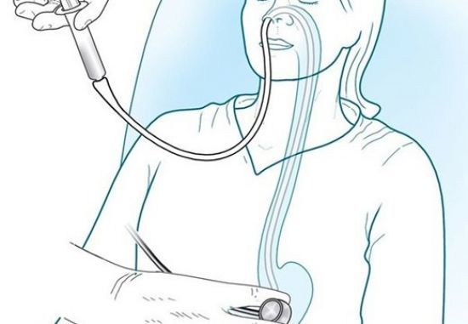
2.Через фистулу –гастростому, трубка, которую вставляют в желудок через брюшную стенку во время операции. Также в жидком, теплом виде пища через шприц Жане вводится б-му. При этом рана в брюшной стенке прикрыта стерильной салфеткой и м/с осуществляет уход за раной.
3.Ректальное питание – за 1час до кормления очист.клизма, а затем резин.баллончиком вводят р-р 5%глюкозы, 0,9% хлорида натрия в теплом виде от 100 до 250г.
4.Парентеральное питание, с помощью в/вен.введения таких же растворов, плазмы при кровопотерях, донорской крови при сепсисе, введение витаминов при разл.инфек.забол-ях до 2л в день

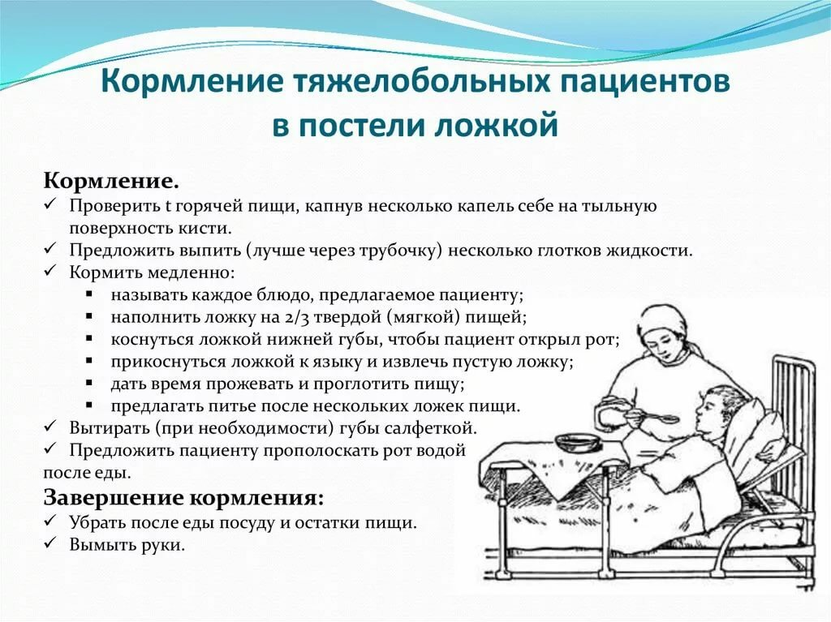

Задание для закрепления учебного материала: решить кроссворд по изученной теме
